Acme-Starters-A

Level A - Testing Report

18 de mayo de 2026 · Revisión 1.0

1. Introducción

Este documento describe las pruebas realizadas sobre la funcionalidad JobOffer incorporada en el Nivel A de Acme Starters.

El objetivo del testing ha sido comprobar que los miembros de un proyecto pueden consultar ofertas de empleo relacionadas con dicho proyecto mediante la integración externa con Jobicy. La prueba se ha centrado únicamente en esta nueva funcionalidad, sin volver a validar de forma completa funcionalidades ya existentes del sistema.

La funcionalidad probada permite obtener ofertas de trabajo desde Jobicy, procesarlas en el backend, ordenarlas según su relevancia respecto a los keywords del proyecto y mostrarlas al usuario en una vista específica.

2. Alcance del testing

El alcance de las pruebas incluye exclusivamente la funcionalidad JobOffer asociada al requisito A/1: Integración con Jobicy.

Se han probado los siguientes aspectos:

- Acceso a la funcionalidad JobOffer desde los roles implicados.
- Ejecución de los flujos grabados mediante replay.
- Validación de escenarios legales y de hacking sobre la funcionalidad.
- Cobertura de los controladores JobOffer de Fundraiser, Inventor y Spokesperson.
- Cobertura del componente de integración JobicyExchange.
- Cobertura de las clases auxiliares JobicyJob y JobicyResponse.
- Cobertura del formulario JobOffer.

No se han probado en esta iteración:

- Tests de rendimiento avanzados.
- Tests de carga contra la API externa.
- Persistencia de ofertas, ya que la funcionalidad no almacena datos localmente.
- Funcionalidades ajenas al batch de JobOffer.

3. Estrategia de pruebas

La estrategia seguida ha consistido en ejecutar el replay de los tests grabados para la funcionalidad JobOffer, incluyendo tanto pruebas legales como pruebas de hacking.

Los tests legales validan que los usuarios autorizados pueden acceder y utilizar correctamente la funcionalidad de ofertas de trabajo.

Los tests de hacking validan que los accesos no permitidos o manipulaciones indebidas no permiten saltarse las restricciones esperadas del sistema.

Tras ejecutar el replay, se ha revisado la cobertura obtenida en Eclipse para comprobar qué partes de la funcionalidad JobOffer han sido ejercitadas por los tests.

4. Evidencia de cobertura

Las capturas de cobertura obtenidas tras ejecutar el replay muestran los siguientes resultados:

Cobertura de controladores JobOffer por rol

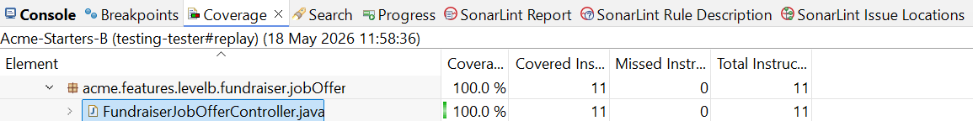

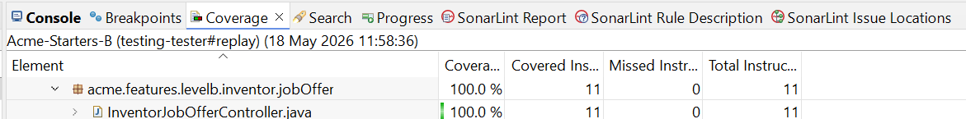

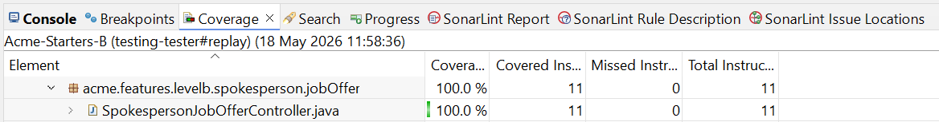

Los tres controladores específicos de JobOffer para Fundraiser, Inventor y Spokesperson alcanzan el 100 % de cobertura.

Cobertura del paquete Jobicy

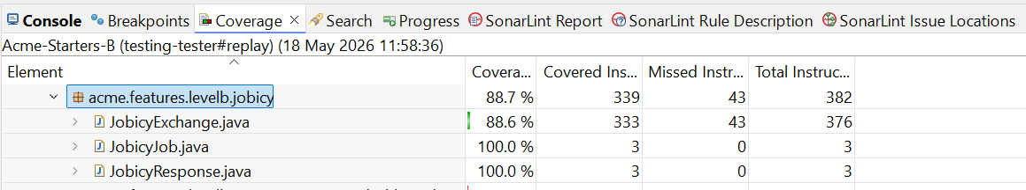

El paquete de integración con Jobicy obtiene una cobertura global del 88,7 %. Las clases JobicyJob y JobicyResponse alcanzan el 100 %, mientras que JobicyExchange alcanza el 88,6 %. La cobertura no es total porque existen ramas internas del componente de integración que no se ejecutan en este batch

Cobertura de formularios

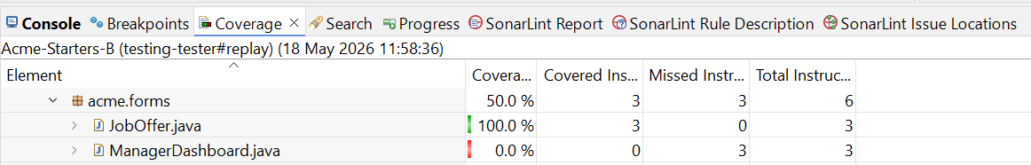

El formulario JobOffer alcanza el 100 % de cobertura. El paquete acme.forms aparece con un 50 % porque dentro del mismo paquete también se encuentra ManagerDashboard.java, que no forma parte del batch de pruebas de JobOffer y no ha sido ejecutado en esta iteración.

5. Análisis de los resultados
Los resultados obtenidos son positivos para el alcance de esta iteración.

La cobertura del 100 % en los tres controladores JobOffer indica que los puntos de entrada de la funcionalidad para Fundraiser, Inventor y Spokesperson han sido ejercitados por los tests.

La cobertura del 100 % en JobicyJob y JobicyResponse indica que las clases auxiliares usadas para representar la respuesta de Jobicy han sido cubiertas completamente.

La cobertura del 100 % en JobOffer confirma que el formulario específico de la funcionalidad ha sido validado dentro del batch ejecutado.

La cobertura del 88,6 % en JobicyExchange se considera un resultado sólido, ya que cubre el flujo principal de la integración con Jobicy: consulta, procesamiento y preparación de las ofertas. Las instrucciones no cubiertas corresponden a ramas secundarias o defensivas, como errores externos o respuestas vacías, que quedan fuera del alcance principal de este batch.

6. Conclusión

La funcionalidad JobOffer correspondiente al requisito A/1 ha sido validada mediante replay de tests grabados legales y de hacking.

Los resultados de cobertura muestran que los controladores específicos de JobOffer para Fundraiser, Inventor y Spokesperson alcanzan el 100 % de cobertura. También se alcanza el 100 % en el formulario JobOffer y en las clases auxiliares JobicyJob y JobicyResponse.

El componente principal de integración, JobicyExchange, obtiene una cobertura del 88,6 %, lo que representa una cobertura alta para la lógica central de comunicación y procesamiento con Jobicy.

En conjunto, la funcionalidad queda validada para el alcance de esta iteración.

